**사유서**

* 최민주 학우의 MT 불참으로 인한, 회비 30,000원 환불을 위해 현금 출금이 불가피하게 발생함.

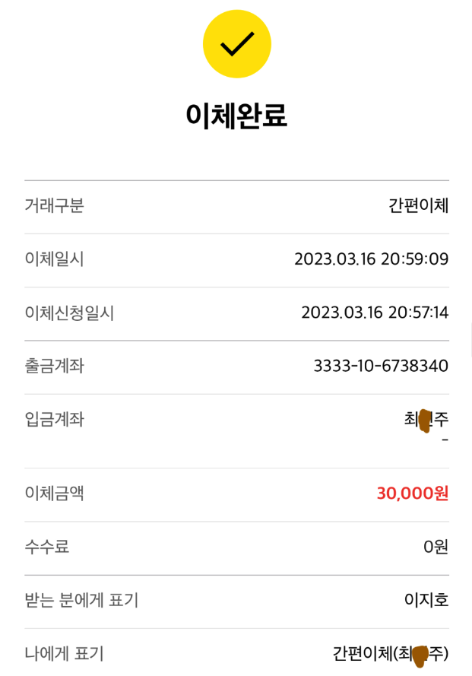

위와 같은 사실을 확인합니다.

2023. 03. 16.

인천대 임베디드시스템공학과 학생회

대표자 학회장 **이지호** (인)